金属纤维艺术在饰品设计中的应用

史添香 张蕊芳 张晓青

**摘要**：金属纤维作为一种近些年来发展起来的极具潜力的设计材料，被广泛地应用到各个设计领域。金属纤维牢固度好、柔韧性佳的特点，在饰品的设计制作中有着极好的表现力。而金属纤维与纺织纤维材料的结合使作品的材质更加丰富，造型语言更加生动。本文就金属纤维在饰品设计中的创新运用进行了研究。

**关键词**：金属纤维艺术 饰品设计 造型语言

一**、金属纤维材料在设计中的优势**

金属纤维区别于传统纤维材料，它可以同时体现出传统纤维材料的柔软性以及金属纤维的柔韧性，这种特质使得它在设计领域中衍生出了许多新的产品，也更为设计者所青睐。

首先，金属纤维作为一种新型设计用材，在设计领域中应用越来越广泛，且极具开发力。随着不断地开发更新，其材料优势被逐渐引起关注和重视，在装置艺术，纺织品艺术，服装设计中都有应用。当它运用在装置艺术中时，主要运用金属的牢固性和坚韧性，作为形体的支撑而存在。

当它运用到纺织品和服装造型领域时，它的柔软性和韧性特征得到了发挥。目前，这一材料也逐渐被运用到饰品的设计中来，我们也尝试将这种柔韧性、牢固性俱佳的材料运用其中，充分利用它的形体塑造力和极佳的金属光泽感，展现饰品的造型美与质感美。

金属在人们印象中是坚硬的，难以塑形的，日常生活中对金属的加工工艺常用到锉、据、焊。而当金属以0.2—1mm直径的细线状存在时，它的工艺性就发生了彻底改变。我们无需大动刀、火，它的柔软度几乎可以使我们将它视作传统纤维材料，例如毛线。并利用传统的棒针、钩针等工具对它进行编织、塑形，所用到的针法与针织工艺完全相同。

其次，金属纤维在材料质感方面也表达出刚毅、率真的情感因素。这一材质在肌理，色彩等方面也有着丰富的变化。它与木材给人的温暖朴实感，与纤维表达出的柔软、亲和感形成了鲜明的对比。在设计中恰当的运用材质对比会进一步丰富设计，以体现作者丰富的创作情感。

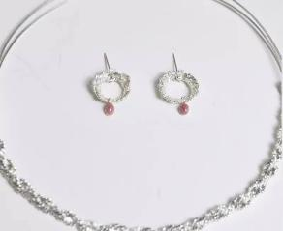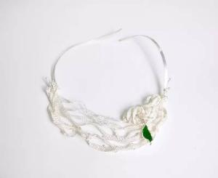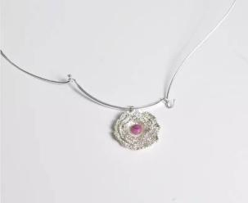

（图二）

（图一）

（图三）

设计中用金属纤维与其它材料结合地设计案例非常多，如南京新锐设计师孙明月，她将金属编织工艺与珐琅结合，有秩序的银丝编织表现错综复杂的缠绕的感觉。用金属去取代传统的纤维来进行编织，打破了金属固有的坚硬的视觉效果。用珐琅烧制的翠绿色来点缀素色的饰品，整体显得更加有生机（图一）。把金属纤维编织与服装结合，用金属表现布艺的柔软，用珐琅烧制的搭扣除功能性之外更具有装饰感（图二、三）。金属纤维材料的丰富多变，让作品注入更多的活力与情感，不再拘泥于传统的、单一的材料，其视触觉效果令人耳目一新，使创作性语言更加丰富。

二 金属**纤维在饰品设计中的工艺技法种类**

在传统纤维艺术设计与传统饰品设计中二者是各司其职的，随着社会的进步，人们对精神层次的追求愈来愈高，所产生的艺术作品更是不断令人耳目一新，材质，造型，手法，创新层出不穷，各类材料的结合更加多样化。金属作为纤维材料，可承接大部分纤维艺术的工艺，如缠、绕、盘、编、结等。前面提到的传统针织工艺，即可运用于金属纤维的编织。绝大部分基础针法都可直接运用于金属的编织，仅少数花样针法，因编织绕线较为复杂，而金属纤维的硬度会在织造过程中造成一定难度，不宜采用。其收尾织法反而比传统针织工艺更为简单，只需在末尾将金属线顺势缠绕2-3圈即可完成固定，且规避了毛织物易于松散脱线的弊端!此为金属编织的优点。

此外就结艺编织来说，也可以运用到金属纤维饰品的工艺制作中。编织手法多达几十种，更加丰富了金属纤维饰品的造型。例如如意结，是中国古老结饰之一，由[中国结](https://baike.baidu.com/item/%E4%B8%AD%E5%9B%BD%E7%BB%93/187053)的变化而来，它是由四个[酢浆草结](https://baike.baidu.com/item/%E9%85%A2%E6%B5%86%E8%8D%89%E7%BB%93/1093901)组合而成。这一编结技法应用很广，可任意搭配各种结饰，都能获得较好的装饰感。需要注意的是，在金属纤维的编织中，结法的盘绕不易过多，否则会产生僵硬感。在制作中也会因金属的硬度而加大工艺难度，不易操作。编结应尽量舒展，放松，重点体现盘绕的韵律感和节奏感。在金属纤维饰品设计中，这一工艺技法可使材料的美感充分发挥出来。

对于缠、绕的技艺来说，是传统纤维艺术中最能快速出效果的一种表达方式。主要是用一些棒、管等辅助材料作为支撑，使线材围绕在外部快速的集结成面和体的方式。对传统纤维材料而言，它的缺点在于缺乏一定的牢固度，需要结合粘黏的方法使其固定造型，若其中某一根线断开，则会影响到整体的完整性。而在金属纤维的运用中，它不仅快速简单，牢固度佳，在完结处的处理也变得轻松容易，只需将尾端缠绕并收于作品内侧隐蔽起来即成，造型稳固不变。同时，金属的耐久性可以让它经历岁月的洗礼，不变形不变色。

现代饰品设计大多追求简约，独一无二的设计感，我们在设计作品时，既要很好地融合优秀的编织技艺又要注重整体造型的设计，充分结合金属纤维特有的柔韧性与金属光泽来展现出作品的思想情感。

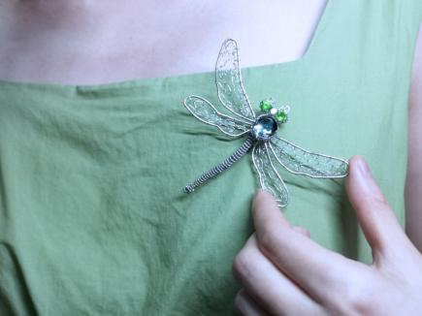

**三、纤维艺术与饰品相结合**

古人云“女为悦己者容”，爱美是女人的天性，那些造型或华贵绚丽，或自然大方的首饰怎会缺席她们的生活呢？所以纤维艺术饰品也就在现代设计中得以广泛的创新应用。我们看重金属纤维材料的柔软性以及柔韧性，运用其独特的材料结构构成，加之其本身存在一种独特的洁净感，希望创造出独特的造型感与时尚感。本次的项目创作作品——《亭亭玉立》，以展翅飞翔的蜻蜓为设计元素，设计出以胸针、耳坠、项链组成的首饰三件套，旨在展现出蜻蜓的轻盈、美丽、灵巧的形象。

就蜻蜓这一自然元素分析，它的身体结构可分为头、胸、腹三部分。其中的胸针设计，就以飞翔蜻蜓的动态形象为元素，左右对称的结构本身就具有稳重感，以斜飞的构成造型，打破对称的呆板感，还原蜻蜓本身的动态特征。在佩戴时既能彰显蜻蜓的动感，还不失大方稳重的气质。在制作上，首先用两根银色细铜丝对其自身进行缠绕，达到我们所想要的粗细程度后，再次缠绕，完成腹部细长的造型。蜻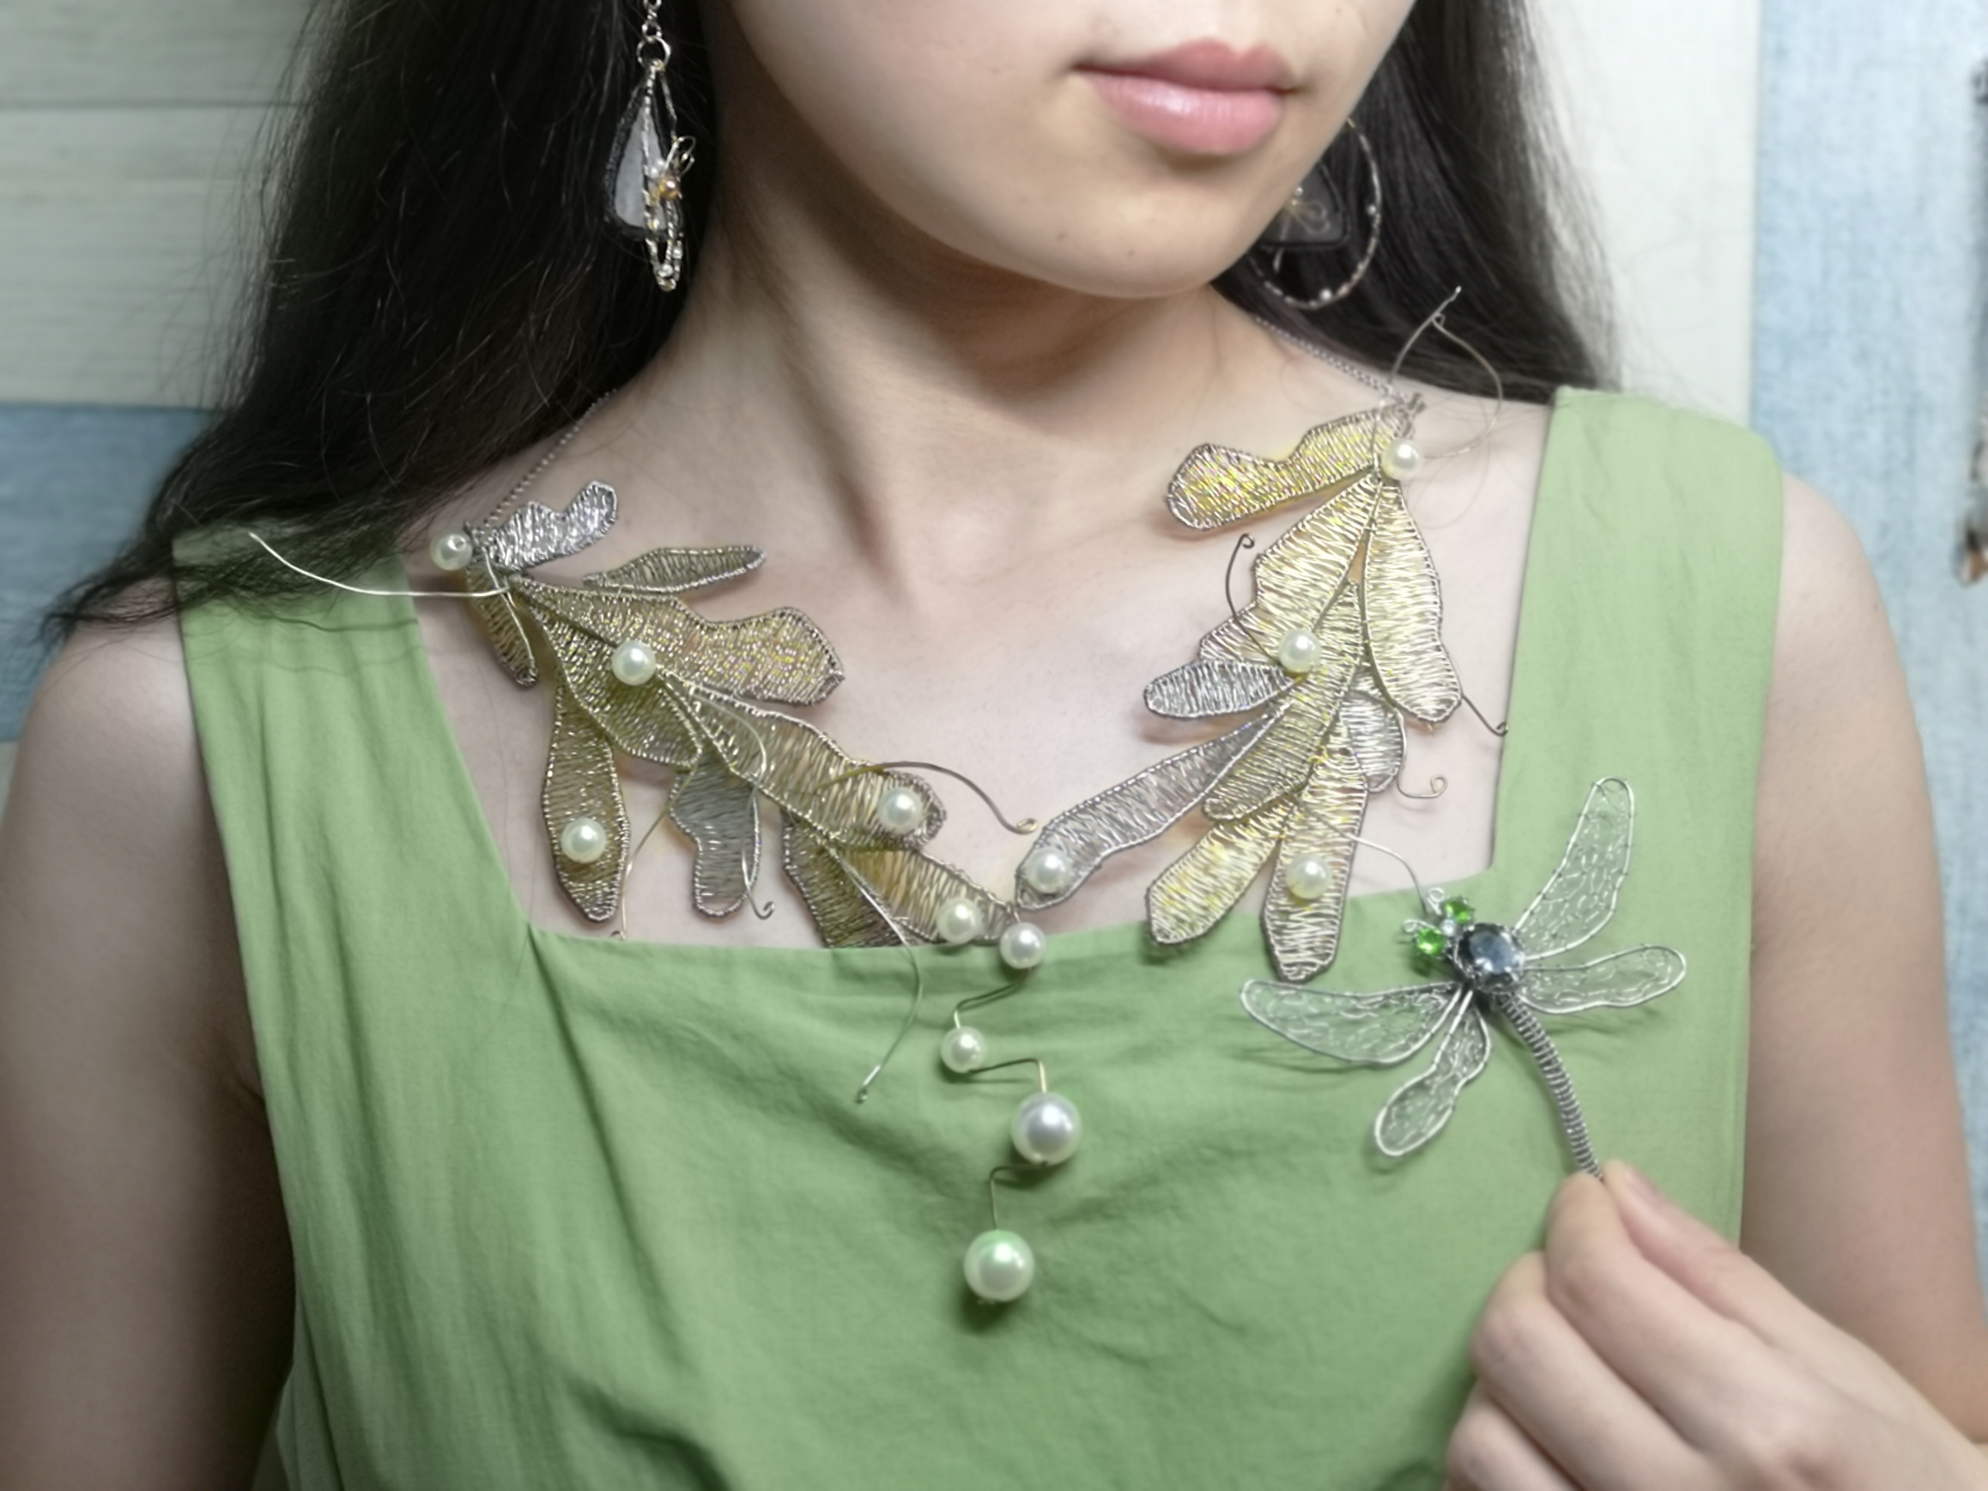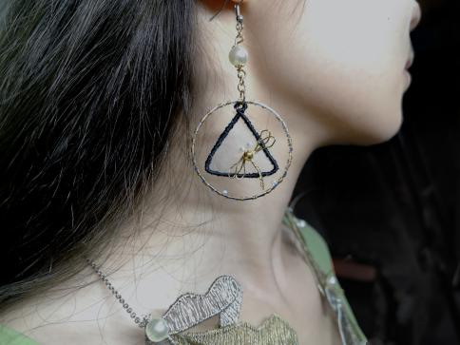蜓眼睛又大又鼓，通过两颗绿色的宝石加以表现，触角小而不明显，在制作的过程中，就需要设计师小心处理。这里我们剪断两小段细铜丝，缠绕后与蜻蜓的头部和眼睛进行组合固定，以此来完成蜻蜓头部造型的设计。胸部造型要表现出蜻蜓是用翅和足为运动中心的，在创作过程中要避免蜻蜓翅膀造型略显僵硬，想表现出蜻蜓挥舞翅膀的灵动造型。运用铜丝的柔软，弯折出想达到的弧度，翅膀中间缠绕更为细的银色铜丝，连接银白色的宝石。胸针的设计通过粗细不一的银色铜丝，与绿色、白色的宝石光泽相结合，表现出了蜻蜓高洁温和的形象。

耳坠的内部造型，通过欧根纱与铜丝进行结合，用蚕丝线进行连接缠绕，完成三角造型，用金色的铜丝缠绕出简约的蜻蜓轮廓。胸部点缀金色小球，眼睛用白色米球来表现，组合完成了金色蜻蜓的造型。外圈造型通过穿白色米球，外加由金色银丝缠绕而成的圆圈，与内部的蜻蜓遥遥相望，当耳坠在耳边摇曳摆动时，蜻蜓似乎离米珠又近了一步，仿佛一步步向着米珠靠近，摆脱了惯有的蜻蜓形象设计，使设计充满趣味性。

项链是本套作品中造型最为夸张且最抓人眼球的部分。主要以蜻蜓翅膀为主要元素，通过金、银色铜丝线相互缠绕来表现的蜻蜓的翅膀，突出了其整体线条优雅柔美的感觉。采用左右结构的不对称设计，使两边层次分明，错落有致，富有一定的韵律感。以珍珠点缀，用整体聚散地排列形式，一个个自然的摆放在蜻蜓翅膀附近，体现出项链设计的高贵美感。上边加以方向不一的铜丝点缀，进一步增加点线面的综合表现力。使观者的视线顺着翅膀及曲线最终抵达项链的中心处，白色珍珠造型由小到大，体积依次递增，表现出层次性，给人以视觉美感。整套的三件作品，主题围绕蜻蜓展开构思设计创作，希望表现蜻蜓的高洁温和，优雅挺立，给人唯美的视觉享受。

**四 总结**

本次设计的作品《亭亭玉立》，是金属纤维在纤维艺术与饰品设计结合中的尝试与创新。本作品的优点之一是材料的手工可操作性与纤维艺术工艺的巧妙结合，这对喜爱手工艺术创作的人来说是一个新的发挥领域。而金属纤维所表达出的活力与情感，让设计者，能够跳出传统的纤维材料，而不再拘泥于固有的表达方式，使创作的语言、想法以及形式更加丰富。

《亭亭玉立》作品在审美上追求现代构成形式的表现，制作方法在继承传统工艺的基础上，突出了金属纤维材料的优点，表现出具有现代感的首饰设计。我们今后还可以汇集更多优秀的编织技法，与金属纤维相结合，以达到更为理想的艺术表现效果，让设计者更好的表达出属于自己的情感世界。

参考文献：

[1]廖树林.首饰设计中的传统材料工艺与当代创新[J].湖南包装,2018,33(05)

[2]沈磊.综合材料在现代首饰设计中的运用——作品《风驰》设计感悟[J].创意设计源,2015(03)

基金项目：

安徽工程大学大学生创新创业训练计划项目（项目编号：20170363233）

作者简介：

史添香：安徽 芜湖 安徽工程大学 艺术学院 241000

张蕊芳：安徽 芜湖 安徽工程大学 艺术学院 241000

张晓青：安徽 芜湖 安徽工程大学 艺术学院 241000